13-Мавзу. Маълумотлар базаси ва маълумотлар базасини бошкариш тизимлари (МББТ)
Режа:

1. Маълумотлар базаси, Маълумотлар базаси ва файллар тизими.

2. МББТ функциялари. МББТнинг тузилиши. МБни ташкил килишнинг

бошлангич боскичлари.

3. Файллар тузилиши. Файлларнинг кулланилиш сохалари.

4. Ахборот тизимларнинг талаблари.

Ахборот технологияларининг ривожланиши ва ахборот окимларининг тобора ортиб бориши, маълумотларнинг тез узгариши каби холатлар инсониятни бу маълумотларни уз вактида кайта ишлаш чораларини кидириб топишга ундайди. Маълумотларни саклаш, узатиш ва кайта ишлаш учун маълумотлар базасини яратиш, сунгра ундан кенг фойдаланиш бугунги кунда долзарб булиб бормокда.
Маълумотлар базаси-бу узаро богланган ва тартибланган маълумотлар мажмуи булиб, у курилаётган объектларнинг хусусиятини, холатини ва объектлар уртасидаги муносабатни маълум сохада тавсифлайди. Машина мухитида маълумотларни ташкил этиш мантикий ва физик боскичлар билан тасвирланади. Маълумотларни бевосита машина «ташувчиси»да жойлаштириш усулини белгилайди. Маълумотларни замонавий амалий дастурлар воситалирида ташкил этишнинг бир боскичи фойдаланувчининг аралашувисиз автоматик равишда таъминлайди. Амалий ва универсал дастур воситаларида фойдаланувчи, коида тарикасида, маълумотларни мантикий ташкил этиш хакидаги тушунчалар билан операциялар бажаради.
Маълумотларни мантикий ташкил этиш.
Машина «ташувчиси»да маълумотларни мантикий ташкил этишда, фойдаланаётган дастур воситалари ва машиначи мухитида маълумотларни юритишга боглик. Маълумотларни ташкил этишнинг мантикий усули маълумотлар тузилишининг фойдаланилаётган тури хамда дастур воситалари оркали таъминланадиган модел шаклида ифодаланади.
Маълумотлар модели – узаро богланган маълумотлар.
Модел шакли ва унда фойдаланадиган маълумотлар тузилишининг тури МББТ (маълумотлар базасини бошкариш тизими) ёрдамчи модел ёки маълумотларни ишлашнинг амалий дастури яратиладиган дастурлаш тизими тилида кулланувчи маълумотларни ташкил этиш ва ишлаш тамойилларни акс эттиради.
Шуни кайд этиш лозимки, айнан бир ахборотни машина ички мухитида жойлаштириш учун турли хил маълумотлар тузилиши ва моделлари ишлатилиши мумкин. Улардан бирини танлаш ахборотлар базасини яратаётган фойдаланувчи ихтиёрида булиб, автоматлаштирилаётган вазифанинг мурракаблиги, ахборот хажми билан белгиланади.
Маълумотлар модели куйидаги таркибий кисмдан иборат:
1.Фойдаланувчининг маълумотлар базасига муносабатини намойиш этишга мулжалланган маълумотлар тузилмаси.
2.Маълумотлар тузилишида бажарилиши мумкин булган операциялар.
Улар куриб чикилаётган маълумотлар модели учун маълумотлар тилининг асосини ташкил этади. Яхши маълумотлар тузилмасининг узигина етарли эмас. Маълумотларни аниклаш тили (МАТ) ва маълумотлар билан амаллар бажариш тили (МБАТ)нинг турли операциялари ёрдамида бу тузилма билан ишлаш имконига эга булиш зарур.
3.Яхлитликни назорат килиш учун чеклашлар. Маълумотлар модели унинг яхлитлигини саклаш ва химоя килишга имкон берувчи воситалар билан таъминланган булиши лозим. куйида шундай чекланишларнинг намуналари келтирилган.
а) хар бир «кичик дарахт» узелига эга булиши керак
маълумотларнинг иерархик базаларда дастлабки узелсиз «тугма» узелларини саклаш мумкин эмас.
б) маълумотларнинг реляцион базасига нисбатан бир хил кортёжлар булмайди. Файл учун бу чеклаш барча ёзувларнинг ягоналигини талаб этади.

Файллар модели
Файллар тизимида ясси файл туридаги модел амалда булади. Бундай моделда машина ичи ахборотлар базаси (АБ) бир хил куринишдаги ёзувлардан тузилган узаро богланмаган (мустакил) файллар билан чизикли (бир боскич) тузилмаларининг йигиндисидан иборат.
Файллар модели маълумотларнинг тузилмалари.
Файллар модели маълумотларнинг асосий тузилмалари (структуралари) –майдон, ёзув, файл. Ёзув маълумотларнинг ишлашнинг асосий тузилма бирлиги тезкор ва ташки хотира уртасидаги алмашув бирлиги хисобланади.
Майдон - маълумотларни ташкил этишнинг оддий бирлиги булиб, ахборотнинг алхида, булинмас бирлиги булиши реквизитга мос келади.
Ёзув – мантикан богланган реквизитларга мос келувчи майдонлар йигиндисидир. Ёзувнинг тузилиши уз таркибига кирувчи хар бир оддий маълумотга эга майдонлар таркиби ва кетма – кетлиги билан белгиланади.
Файл- алохида майдонларда мазмунга эга булган бир хил тузилишдаги куплаб ёзув нусхаларидир. Ёзув нусхаси майдонларнинг маълум мазмунга эга булган ёзувларини акс эттиради. Файл ёзуви тузилиши-чизикли, яъни майдон ягона мазмунга эга ва гурух маълумотлар мавжуд эмас. Хар бир ёзув нусхаси ягона ёзув калити бир хил булади. Умумий холларда ёзув калитлари икки хил куринишда: дастлабки (бирламчи) ва иккиламчи калитлар булади.
Дастлабки калит (ДК) – ёзувни маъно жихатидан бир хиллаштирувчи бир ёки бир неча майдонлардир. Дастлабки калит бир майдондан иборат булса у оддий, агар бир неча майдонли булса – турли таркибли калит хисобланади.
Иккиламчи калит (ИК) – дастлабкидан фаркли уларок, шундай майдонки, унинг мазмуни файлнинг бир неча ёзувларидан такрорланади, яъни у ягона эмас. Агар дастлабки калитнинг мазмунига кура факат битта ёзув нусхаси топилса, иккинчи калит буйича бир неча нусха топилиши мумкин.
Маълумотларнинг санаб утилган тузилиши бир катор МББТ да кулланилади. Бу эса ушбу тушунчани маълум маънода умумлаштиради.
Индексациялаш. Калит билан файл ёзувларига киришнинг самарали воситаси индексициялашдир. Индексициялашда индексали кушимча файл яратилади. У маълумотлар файлли калитининг барча мазмуни тартиблаштириб узида саклайди. Индексли файлда хар бир калит мазмуни учун маълумотлар файллининг тегишли ёзувига мулжалланган курсатгич булади. Хажми асосий файлдан кичик индексли файл мавжуд булганда берилган калит буйича кидирилаётган ёзув тез топилади. Маълумотлар файлида ёзув курсаткичи ёрдамида ушбу ёзувга бевосита йул очилади. Индексациялаш факат дастлабки эмас, балки иккиламчи калит буйича хам амалга оширилиши мумкин.
Файллар модели маълумотларини мантикий ташкил этишни тасвирлаш. Маълумотларни мантикий ташкил этишни тасвирлашда хар бир файлга ягона ном берилади ва унинг ёзувлари тузилмаси тасвирланади. Ёзувлар тузилмаларини тасвирлаш ундаги майдонлар ва уларнинг ёзув ичидаги жойлашув тартибини уз ичига олади. Хар бир майдон учун кискартма курсаткич – файл номи (ёзув ичидаги майдон иденфикатори), майдон хажми сакланаётган маълумот тури, майдон узунлиги ва ракамли маълумотларнинг аниклиги берилиб олинади. Ёзувнинг ягона дастлабки калити вазифасини утовчи майдонлар учун калит белгиси курсатилади. Машиначи АБни тасвирлашда файлнинг тузилишини дастлабки ва иккиламчи калитлар курсатган жадвал шаклида тасаввур этиш мумкин. 1-жадвалда «Етказиб бериш» файли ёзуви тузилишининг тасвирланиши мисол килиб курсатилган. Бу ерда ёзувнинг дастлабки калити турли таркиблидир, чунки реквизит белгилар NРS, KTОV, DATР йигиндиси муайян тартибда етказиб беришни аниклайди. Товарларни етказиб беришнинг микдори тавсифи реквизит – асослар-KОLT, ST билан тасвирланади.
1-жадвал
РОST ”Товарларни утказиб бериш” файл ёзувининг тузилиши

Махсулотларнинг етказиб бериш – РОST номли файл
Майдон |  | Калит белгиси | Майдон хажми
Белги (ном) | Номланиши (реквизит) | Калит белгиси | Тури | Узун  лиги | Аник  лиги
NPS  KTЪV  DATP  KЪLT  EI  ST | Етказиб берувчи номи  Махсулот коди  Етказиб бериш санаси  Махсулот микдори  Улчов бирлиги  Махсулот бахоси | ИК, ДК  ИК, ДК  ИК, ДК  -------- | рамз  рамз  сана  сон  рамз  сон | 10  4  8  8  4  6 | 0  2

Таянч суз ва иборалар:
Маълумотларни мантикий боскичи, универсал дастур, машина ташувчиси, маълумотлар модели, майдон, ёзув, индексациялаш, ёзувлари тузилмаси. Маълумотлар базаси, ёзув, майдон, Маълумотлар базасини бошкариш тизими, бажаришлик, Минимал такрорланиш, Яхлитлик.
Такрорлаш учун саволлар:
- Маълумотлар базаси нима?
- Машина мухитида маълумотларни кандай ташкил этиш мумкин?
- Маълумотларни мантикий ташкил этиш кандай амалга оширилади?
- Маълумотлар модели нима?
- Маълумототлар модели кандай химояланади?
- Файллар модели нима?
- Индексациялаш нима?
- Майдон нима? Ёзув нима?
- Файл нима?
- Дастлабки калит деганда нимани тушунасиз?
- Маълумотлар базасини яратишда кандай шартларни хисобга олиш мумкин?
- МБ ёзув тушунчаси ва таркиби.
- Маълумотлар базасини бошкариш тизими нима?
- МББТ нинг таркибининг асосий компонентлари.

Адабиётлар
1. Гуломов С.С. ва бошк. Иктисодий информатика. Тошкент, 1999.
2. Гуломов С.С ва бошк. «Ахборот тизимлари ва технологиялари».
«Шарк», Тошкент, 2000.
- Сагатов М.В., Ёкубов А.Х., Ирмухамедова Р.М. ва бошкалар.
Информатика. Ахборот технологиялари (Маъруза матни), 2-нашри, ТошДТУ, Т.: 2000.

14-Мавзу. МББТнинг реляцион назарияси
ва уни лойихалаш.
Режа:
- Реляцион МБсининг асослари.
2. МБни ташкил килишнинг реляцион модели. Муносабатлар тузилиши ва МБнинг тузилиши.
- Реляцион алгебра. Доменларни реляцион хисоблаш.
- Лойихалашнинг максадлари. Умумий богликлик.
- Нормаллаштириш, функционал ва куп тармокли богликлик.
- Нормал формаларнинг асосий хусусиятлари.
Машина мухитидаги маълумотларнинг мураккаброк модели (файлга нисбатан) тармокли ва иерархик моделлар булиб, улар тегишли турдаги маълумотлар базасини бошкариш тизимида таъминланади. Маълумотларнинг тармокли ёки иерархик модели МББТда маълумотларни мантикий ташкил этишнинг тегишли усулини акс эттиради. Бундай модел узаро боглик объекларнинг мажмуидир. Икки объектнинг алокаси уларнинг бир-бирига буйсунишини акс эттиради. Тармокли ёки иерархик моделнинг объекти МББТда таъминланадиган маълумотлар тизимининг асосий туридир. Турли МББТларда тузилишнинг бу куриниши турлича белгиланиши ва номланиши мумкин (ёзув тури, файл, сегмент).
Моделларда маълумотлар тузилиши.
Маълумотларнинг намунавий тузилмаларига куйидагилар киради: маълумотларнинг таркибий кисми, маълумотларнинг агригатлари, ёзув, маълумотлар базаси ва х. к.
Маълумотларнинг таркибий кисми-маълумотлар тузилмасининг номланган минимал бирлиги (файлли тизимлардаги майдоннинг ухшаши).
Маълумотлар агрегати – ёзув ичидаги маълумотлар таркибий кисми ёки бошка агрегатларнинг номланган куплаб турларидан бири. Унинг бир агрегат нусхаси агрегат кисмида бир неча мазмунини уз ичига олувчи куплик кисми мавжуд. Ёзув куп холларда бошка агрегатлар таркибига кирмайдиган турли таркибли агрегат хисобланади. (1-расм). Таъкидлаш лозимки, бу ёзувда маълумотлар (оддий, ахамиятли) ёзувнинг охирги нукталарида курсатилган, маълумотлар тизимининг бошка турлари, жумладан агрегатлар номланган маълумотларнинг факат йигиндиси булиб хисобланади.
Объектларнинг моделлардаги алокаси.
Маълумотлар модели ёзувлар (объектлар)нинг бир неча турини уз ичига олиши мумкин. Моделда объектлар уртасида алокалар урнатилади. Моделнинг узаро богланган муайян объектлар йигиндиси баъзи предмет сохалари учун маълумотлар базасини ташкил килади.
Ёзувларнинг икки тури (модел объектлари) уртасидаги алокалар, улар нусхаларининг гурух муносабатлари билан белгиланади. Гурух муносабати (туплам)-икки турдаги: тупламнинг асосий ёзуви ва буйсунувчи ёзувлари уртасидаги ёзувларнинг катъий иерархик муносабатидир.
Бу уз агрегатлари ва таркибий кисмлари алокасининг тузилиши билан тавсифланади. Шундай килиб, ёзув иерархик тусда булиши мумкин. Бир хил тузилишдаги ёзув нусхаларининг барча турлари ёзув титулини ташкил килади. Аник намунадаги ёзув маълумотлари моделининг объекти хисобланади. Ёзув тури «шартнома» деб номланган, чунки ёзувда махсулот етказиб бериш буйича буюртмачилар билан шартнома хакидаги ахборотларнинг бутун тузилиши курсатилган. Маълумотлар тузилмаси турига эга булган иерархик ёзувга мисол

ШАРТНОМА
Сана
Буюртмаси Сана
Буюртма
Агрегат
Ёзув тури
Шартнома быйича сумма
кун
ой
йил
Манзил
Банк
код
номи
поч
та индекси
ша
щар
куча

Уй манзи

номи
щисоб ра=ами

энг кичик микдор
Буюм
ой
Режа мик-дори ой
Суммаси
код
номи
улчов бирлиги
Бащоси

1-расм. «Шартнома» ёзувининг намунаси

Моелларнинг хусусиятлари
Катъий иерархик моделларда, коида тарикасида, хар кандай объект (ёзув, сегмент) факат битта юкори боскичдаги объектларга буйсунади. Тармокли моделларда эса хар кандай объект (ёзув, файл) бир неча объектларга бусуниши мумкин. Иерархик ва тармокли модел топологиясидаги схематик фарк 2-расмда ифодаланган.
Иерархик моделларда, коида тарикасида, бошка объектларга буйсунмайдиган факат энг юкори боскичдаги объектгагина калит билан бевосита кириш мумкин. Бошка объектларга кириш модел чукисидаги объектнинг алокалари буйича амалга оширилади. Тармокли моделларда эса калит билан бевосита кириш моделда жойлашган боскичдан катъий назар хар кандай объектга нисбатан таъминланиши мумкин. Шунингдек, алокалар буйича хар кандай нуктадан кириш хам мумкин. Объект (ёзув, файл) нинг тузилиши тармокли моделларда купича чизикли кам холларда эса иерархик булади. Купрок боскичдаги маълумотларнинг тузилмаси хам уз хусусиятлари ва номланишига эга. Масалан: атрибут – маълумотлар таркибий кисмининг ухшашидир. Чизикли тузилма объекти факат оддий ва бошлангич атрибутлардан ташкил топади. Объектлар (ёзув, сегмент) тузилиши иерархик моделларда иерархик (2-расм) ёки чизикли булиши мумкин.

Бевосита киришнинг бир ну=таси
Хар ыандай обьектга бевосита кириш
иеархик модел
Тармоки модел

2-расм. Топологик ва маълумотларга кириш моделларининг хусусиятлари

Маълумотлар базаси мисолидаги тармокли модел махсулотлар, омборлар, цехлар тугрисидаги ахборот маълумотлари; цехларнинг махсулот чикариш буйича режа маълумотлари; цехлар ишлаб чикарган махсулотларнинг омборга топширилиши хакидаги хисоб маълумотлари (3-расм). Бу моделдаги объктлар (файллар) чизиклидир.
Моделларни таккослаш.
Маълумотларнинг тармокли модели иерархик моделига нисбатан машина иш мухитида турли предмет сохалари учун ахборотларни акс эттирувчи умумий восита хисобланади. Куплаб предмет сохалари маълумотлари уртасидаги алокалар тармокли куринишга эга. Бу эса маълумотларнинг иерархик моделига эга булган МББТ дан фойдаланишни чеклаб куяди. Тармокли моделлар, шунингдек, маълумотларнинг иерархик алокасини хам акс эттиришига имкон беради. Моделларнинг таркиби тармокли моделлар билан ишлаш технологияси фойдаланувчи учун кулайдир, чунки маълумотларга кириш амалда хеч кандай чеклашларга эга эмас ва бевосита хар кандай боскичдаги объектларга кириш имкони мавжуд.

Цехнинг топширган-лиги
Тыплам
«Ишлаб чи=арувчи цех» туридаги ёзув
«Маъсулотлар омбори» туридаги ёзув
«Тайёр маъсулот» туридаги ёзув
«ТОПШИРИШ» туридаги ёзув
«РЕЖА»
туридаги ёзув
Маъсулот быйича режалар
Маъсулотни топшириш
Омбор махсулоти
Цех режалар
Тыплам
Тыплам
Тыплам
Тыплам

Маълумотларнинг реляцион модели юкорида куриб чикимган тармокли ва иерархиклардан фойдаланувчи учун кулай булган жадвалли тасаввурлар ва маълумотларга киришнинг оддий тузилиши билан фарк килади. Маълумотларнинг реляцион модели оддий икки улчамли жадвал–муносабат (модел объктлари)ларнинг йигиндисидир. Реляцион моделдаги реляцион богланган икки жадваллар орасидаги мантикий алокалар жадвал муносабатларининг бир хил узига хос хусусиятларининг мазмун жихатидан тенглигига кура урнатилади.
Жадвал-муносабат реляцион моделлларнинг универсал объекти хисобланади. Бу реляцион моделни таъминловчи турли МББТлардаги маълумотларни бирхиллаштириш имконини беради. Уларни ишлаш операциялари муносабатлар алгебраси ва реляцион хисоб-китобларнинг универсал аппаратидан фойдаланишга асосланган.
Реляцион модел маълумотларнинг тузилмалари
Жадвал реляцион модел маълумотларни (объекти)нинг асосий тури хисобланади. Жадвалнинг тузилиши устунларнинг йигиндиси билан белгиланади. Жадвалнинг хар бир сатрида тегишли устунга мос келувчи биттадан мазмун жойлашган булиб, унда иккита бир хил сатр булиши мумкин эмас. Сатрларнинг умумий сони чегараланмаган.
Устун маълумотларнинг баъзи таркибий кисми-атрибутга мос келади. Атрибут маълумотларнинг энг оддий тузилмасидир. Жадвалда, юкорида куриб утилган тармокли ва иерархик моделлардек гурух ёки такрорланувчи гурухларнинг куп таркибий кисмлари белгиланмайди. Жадвалнинг хар бир устуни маълумотларга тегишли таркибий кисми (атрибут)нинг номига эга булиши керак. Маъноси жадвал сатрига тенг булган бир ёки бир нечта атрибутлар жадвалнинг калити хисобланади.
Маълумотлар базасини тузишда реляцион ёндашув муносабатлар назариясининг терминологияси кулланилади. Энг оддий икки улчамли жадвал муносабат сифатида белгиланади. Тегишли атрибут мазмунига эга булган жадвал устини домен дейилади. Турли атрибутлар мазмунига эга булган сатрлар эса кортеж деб аталади.
Таъриф ва асосий тушунчалар
Реляцион жадвал-муносабат. 4-расмда R реляцион жадвал муносабатининг куриниши берилган. R муносабат (реляцион жадвал)нинг формал таърифи унинг доменлари Di (устунлари), кортежлари Ki (сатрлари) хакидаги тушунчага таянади. Куплаб доменлар {D_{i}} белгиланган R муносабат деб, D₁∗ D₂∗ D₃∗…….. D_{n}∗ доменларини декарт (бевосита ) ишлаб чикарувчи куплигига айтилади.
Жадвал муносабати (4-расм) маълумотлар таркибий кисми атрибутлари (А1,А2,...) номига эга булган устунларни уз ичига олаган d атрибутларнинг мазмуни жадвалнинг асосий кисмида жойлашган булиб, сатирлар ва устунлани ташкил килади. Бир устунда атрибутлар мазмунининг куплиги домен D_{i} ни, бир сатрда атрибутлар мазмунининг куплиги кортеж К_{j} ни хосил килади. R муносабат куплаб тартибга солинган кортежлар оркали хосил булади.
$$R=\left\{K_{j}\right\}, j=1−m K_{j}=\left\{d_{1j}, d_{2j},\text{.}\text{.}\text{.}\text{.}\text{.}\text{.}\text{.}d_{\text{nj}}\right\}$$
n – муносабат доменларининг сони; муносабатларнинг размерини белгилайди.
j – кортеж раками;
k – муносабатдаги кортежларнинг умумий сони булиб, муносабат координата сони дейилади.
Жадвал-муносабатнинг калити. Кортежлар жадвал-муносабат ичида такрорланмаслиги зарур ва улар тегишлича ягона идентификатор-дастлабки (бирламчи) калитга эга булиши керак.
Даслабки (бирламчи) калит атрибутдан ташкил топган булса оддий, бир неча атрибутдан ташкил топганда эса турли таркибли деб аталади. Бундан ташкари муносабатда иккиламчи калит хам булиши мумкин.
Иккиламчи калит - мазмуни турли сатр - кортежларида такрорланиши мумкин булшган калитдир. Улар буйича иккинчи калитнинг бир хил мазмуни сатрлар гурухи излаб топилади.
Маълумотларни меъёрлаштириш шаклларининг назарияси.
Маълумотларнинг реляцион базасида схема тузилмалик ва семантик ахборотларга эга булади. Тузилмали ахборотлар муносабатларнинг пайдо булишига богликдир.
R муносабат к {K1, K2……..}

А1 | А2 | А3 |  | А4 |  | А5 | А6
d11 | d21 | d31 |  | d41 |  | d51 | d61
D12 | d22 | К2 кортежи |  |  |  |  | d62
D13 | d23 | d33 | d43 |  | Д  О  М  Е  Н  Л  И |  | d63
…..  ….  ….  ….. | …..  …..  …..  ….. | …..  …..  …..  ….. | ……  …..  ……  ….. |  |  |  | ……  …..  …..  …..
D1 D2 D3 D4 D5 D6
4-расм. R – реляцион жадвал муносабатнинг тасвири.

Семантик ахборотлар эса схемада ифодаланган муносабатлар атрибутлари орасидаги маълум куплаб функционал алокаларда ифодаланади. Бирок баъзи функционал алокалар кушимча таъсирлар ёки улар маълумотлар базасини модификациялашда келтириб чикарадиган нотугри шакл (аномалия)лар туфайли кулланилмаслиги мумкин. Шу муносабат билан таклиф этилаётган функциянинг тугри нотугрилиги хакидаги савол тугилади. Ноурин функционал алокалари булмаган схема тугри хисобланади. Акс холда, декомпозиция (булакларга ажратиш) деб номланган тадбирга мурожат килишга тугри келади. Унда куплаб муносабатлар бири иккинчисига алмаштирилади (уларнинг сони ортиб кетади). Бу тадбирнинг максади – нотугри шаклий богликлик (демакки аномалиялар) ни хам бартараф этиш булиб, у меъёрлаштириш жараёнининг мохиятини ташкил этади. Бошкача айтганда, меъёрлаштириш – берилган схема (ёки муносабатлар йигиндиси) ни муносабатлар купрок оддий ва доимий тузилмага эга булган бошка схема билан кадамма-кадам алмаштириладиган жараёндир.
Меъёрий шакллари назариясида муносабатларнинг йул куйиладиган фаолияти богликликларининг турини чеклайдиган турли меъёрий шакллар аникланади. Айтиб утилганидек, муносабатлрни бирор бир меъёрий шакллар келтириш учун декомпозитцияга мурожат этилади. Яъни кайтариш, дастлабки схеманинг кайта тикланиши муаммоси пайдо булади. Бир схемани бошкасига алмаштираётганда декомпозиция схемалар саклаб, колиши зарур. Схемалар эквивалентлигини таъминлаш учун йукотишларсиз ва богликликни саклаб колишга кафолат берувчи декомпозиция лозим. Йушкотишларсиз декомпозиция кайтарилишни, яъни муносабатларнинг дастлабки куплигига уларнинг лойихаларни табиий бирлаштиришнинг давомийлигини куллашни кафолатлайди. Зеро хато бирлаштириш окибати булган, илгари мавжуд булмаган кортежлар якуний муносабатда пайдо булмаслиги керак. Богликликни саклаб колиш – функционал богликликларнинг дастлабки куплиги янги схема муносабатларида бажарилишини англатади.
Калит таркибига кирувчи атрибут дастлабки (бирламчи) дейилади; аксинча булган холларда дастлабки булмаган атрибут деб аталади. А→В функционал богликлик, тулик функционал богликлик дейилади, агар В А атрибутнинг кисмларига (купликлари) эмас, балки барча А атрибутлар гурухларига тегишли булса. Масалан, агар АкА₁, А₂,…. А_{k} ва А₁, А₂,→В булса, у холда В нинг А га функционал богликлиги тулик булмайди.
Куйида биз Бойс–Кодд меъёр шаклини хам уз ичига олаган, бешта меъёр шаклларни куриб чикамиз. Меъёрий шаклларни белгилаш учун 1МШ, 2МШ, 3МШ, 4МШ, БКМШ, 5МШ кискартирмалари кулланилади. Биринчи (1МШ), иккинчи (2МШ), учинчи (3МШ) ва (БКМШ) Бойс-Кодд меъёрий шакллар дастлабки (бирламчи) булмаган атрибутларнинг калитга богликлигини чеклайди. Туртинчи меъёрий шакл (4МШ) куйида мухокама этиладиган куп мазмунли богликликларнинг турларига чеклашни шакллантиради. Бешинчи меъёрий шакл (5МШ) богликликларни бирлаштириш богликликлар деб номланган бошка турларини киритади.
Муносабатни меъёрлаштириш даражаси унинг семантикасига боглик булиб, кисман айни пайтда маълумотлар базасида мавжуд булган маълумотлар билан аникланиши мумкин эмас.
Таянч суз ва иборалар:
Маълумотлар тузилмаларининг турлари; маълумотлар устида бажариладиган амаллар; дарахтсимон; тармокли; Реляцион моделлар, семантик модел; маълумотлар базаси бошкарув блоки; файл менежери; МБга маълумотларни киритиш; олиб ташлаш; узгартиришлар киритиш; богланиш тизими; мослашувчанлик; богланганлик; атрибут; муносабат; кортеж; МББТ ташкил килишнинг дастурлаш тиллари; муносабат, атрибут, маълумотларни меъёрлаштириш, декомпозиция, меъёрлаштириш, эквивалентлик, биринчи меъёрий шакл. калитли майдон.
Такрорлаш учун саволлар.
- Маълумотлар базаси моделларининг кандай турлари мавжуд?
- МББТ кандай модуллардан ташкил топган?
- Дарахтсимон моделда объектлар кандай куринишда ифодаланади?
- МБ сини качон реляцион маълумотлар базаси деб аташ мумкин?
- МБ сининг калитли майдони нима?
- МББТ ни ташкил килишда кандай дастурлаш тиллари кулланилади?
- Муносабат деб нимага айтилади?
- Кортеж деб нимага айтилади
Адабиётлар
1. Гуломов С.С. ва бошк. Иктисодий информатика. Тошкент, 1999.
2. Гуломов С.С ва бошк. «Ахборот тизимлари ва технологиялари». «Шарк», Тошкент, 2000. 384-419 бетлар.
3. Сагатов М.В., Ёкубов А.Х., Ирмухамедова Р.М. ва бошкалар.
Информатика. Ахборот технологиялари (Маъруза матни), 2-нашри,
ТошДТУ, Т.: 2000.

15-Мавзу. MS Access маълумотлар базасини бошкариш тизимининг имкониятлари.
Режа:
- МББТ MS ACCESS нинг асосий объектлари ва тузилиши.
- Жадваллар. Жадваллар орасидаги богликлик.
- Суровлар. Формалар. Хисоботлар. Макрослар. Модуллар.
- Дастурнинг техник талаблари. ACCESS нинг асосий функциялари. ACCESSнинг асосий режимлари Ишчи гурухлар учун дастур.
- Маълумотларни ишлаш учун фойдаланувчи мухити.

МББТ Access нинг барча вазифалари ва имкониятларини урганиб уни ишлатиш технологияси билан танишиб чикамиз, хамда олиб бориладиган амалий машгулотларни шу МББТ да ташкил этишни тавсия киламиз. Бунинг учун аввало Microsoft Access бажарадиган вазифалари, унинг дарчаси ва иш юритувчи асосий объектлари билан якиндан танишишга утамиз.
Microsoft Office таркибидаги Microsoft Access пиктограммаси устида «сичконча» чап кнопкаси 2 марта боссак, экранда Access дарчаси пайдо булади (1-расм):
Дарчанинг биринчи сатрида МББТ номи Microsoft Access деб ифодаланган, 2-нчи сатрда эса тавсиянома булимлари:
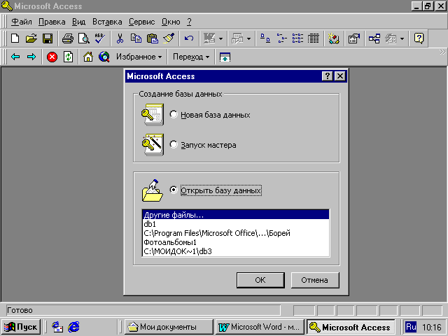
1-расм.

Файл Правка Вид Вставка Формат Записи Сервис Окно?
Учинчи сатрида Стандарт панели пиктограммалари жойлашган. Дарчанинг кенг кисми ишчи майдон хисобланади. Ишчи майдонда юкоридаги мулокот дарчаси хосил булади. Бу дарча ёрдамида биз янги МБни ташкил килишимиз ёки мавжуд МБни очиб улар устида ишлашимиз мумкин.
Access 9x (умумлашган версияси) дарчаси 6та объектдан иборат булиб, асосан шулар билан иш юритилади. Булар: Таблица (жадвал), Запрос (суров), Форма (форма), Отчет (хисобот), Макрос (макро буйрук) ва Модул.
Жадвал - МБнинг маълумотлар саклайдиган асосий объекти;
Суров - МБ даги маълумотларни тартиблаш, бирор керакли маълумотни кидириб топиш каби вазифаларни бажаради.
Форма – МБга янги маълумотлар киритади, ёки жорий МБдаги маълумотлар устида фойдаланувчи учун кулай булган турли-туман шаклдаги формалар яратади. Демак, форма – экран объекти булиб, электрон бланк тарзида ифодаланиб, унда маълумотлар киритиладиган майдон мавжуд ва шу майдонларга керакли маълумотлар жойлаштирилади ва жадвал шу тарика хосил килинади.
Хисобот - МБ таркибидаги маълумотлардан кераклисини принтерга чикарувчи когоздаги асосий хужжат.
Модул - Visual Basic дастурлаш мухитида ёзилган дастур булиб, ностандарт операцияларни фойдаланувчи томонидан бажарилишига имкон яратади,
Макробуйрук - бир катор буйруклар мажмуи асосида хосил булган макробуйрук булиб, фойдаланувчи томонидан жадвал тузишда жуда кийин хал килинадиган жараёнларни ечади.
Санаб утилган объектлар устида ишлаш учун дарчанинг унг томонида Откруть (очиш), Конструктор ва Создать (яратиш) деган кнопкачалар жойлашган. Демак, бу кнопкалар Access нинг ишлаш тартибини ифодалайди.
Откруть кнопкаси босилса, жорий объект куз олдимизда намоён булади. Агар бу объект жадвал булса, уни куриб янги маълумотлар киритиш ёки аввалгисини

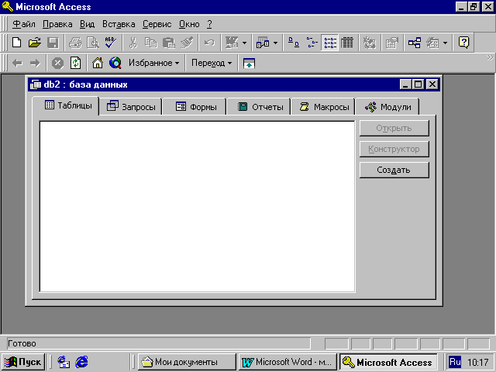
2-расм.
узгартириш имконияти хосил булади (2-расм).
Конструктор тугмаси босилса, у холда объектнинг тузилмаси намоён булади. Агар объект жадвал булса, унга янги майдон киритиш ёки олиб ташлаш мумкин. Бордию форма булса, у холда бошкариш элементларини ташкил этади. Аммо бу хол фойдаланувчилар учун эмас, балки МБни ташкил этувчиларга купрок фойдали.
Создать кнопкаси босилса, у холда янги объектлар тузиш, уни бошкариш лозим булади.
Хуллас, ана шу санаб утилган тартиб(холат)лар асосида объектлар устида куйидаги турда иш бажарилади:
механик усул билан,
автоматлаштирилган холатда
жадвал устаси (мастер) ёрдамида.
Шкда Microsoft Access дастури ишлаши учун куйидагилар булиши шарт:
Процессор 486DX ёки ундан кучлирок;
12 Мб дан кам булмаган оператив хотира
каттик дискда 40 Мбдан кам булмаган буш жой булиши зарур;
Мониторнинг видеокартаси Microsoft Windows дастуриги ишлаш имкониятини бериши;
Microsoft Windows95, OSR1,2, Microsoft Windows98 ёки ундан янгирок ОС булишлиги.
Дастурни МББТ деб квалификация килиш учун у куйидаги 4та асоссий функцияни бажариши керак.
Маълумотларни ташкил килиш. Бу функция маълумотлар жадвалини ташкил этиш ва бошкаришни уз ичига олади. Маълумотлар жадвали-маълумотларнинг икки улчами жадвал куринишдаги шаклидир. Accessда бу куринишдаги маълумотлар билан ишлаш учун махсус режим- Жадвал режими ишлатилади.
Жадваллар ва улар билан ишлаш тартиби. Accessда бир ёки бир неча жадвалларни боглаб натижани вактинчалик жадвалда акс этириш учун куринишлари ухшаш майдонларни боглаш имкониятига эга. Access маълум шартларни каноатлантирадиган суровларни, бир неча жадвалларни боглаш ва саралаш учун ишлатилади.
Accessнинг кушимча функциялари Макрос, Модул, МБни химоялаш, чоп этиш воситалари хисобланиб улар ушбу дастурнинг имкониятини янада оширишга каратилган.

Таянч суз ва иборалар:
МББТнинг асосий объектлари. Улар орасидаги богликлик. Жадвал. Жадваллар орасидаги богликлик. Бирга-бир нисбатдаги богликлик. «Биттаси-хаммасига» нисбатидаги богликлик. «Хаммаси–биттасига» нисбатидаги богликлик. Суровлар. Формалар. Хисоботлар. Макрослар. Модуллар. Дастурнинг техник талаблари. Accessнинг асосий функциялари. Accessнинг асосий режимлари. Ишчи гурухлар учун дастур.
Такрорлаш учун саволлар.
МББТ Access бошлангич дарчасининг иловаларини санаб беринг.
Суров объектлари кандай вазифаларни бажаради?
- Microsoft Access дастури кандай ишга туширилади?
- МБ нинг дастлабки ойнасидаги буйрукларнинг вазифаларини айтиб беринг.
Адабиётлар
- Керри Н. Праг, Уильям Амо, Джеймс Фокселл Секрету Access 97 Описание локализованной версии. Перев. С англ. Киев – Москва Диалектика.
- Microsoft Access. Руководство пользователя. Microsoft Press.
- Р. Дженнингс. Microsoft® Access™ 97 в подлиннике Том 1 и 2. BHV-Санкт-Петербург.

16-Мавзу. Microsoft Accessда жадваллар ва суровлар яратиш.

Режа:
1. Жадваллар устаси ёрдамида жадвал яратиш.
2. Жадвалга маълумотларни киритиш йули билан жадвални хосил килиш.
3. Конструктор ёрдамида жадвалларни яратиш.
4. Суровлар яратиш.
5. Суров турлари билан ишлаш.

Жадвал тузиш - бу маълумотларнинг узига хос хусусиятларини эътиборга олган холда унинг майдонларини ифодалаш. Бу жараён МБ дарчасида Создать кнопкасини босиш билан бошланади ва экранда куйидаги мулокот дарчаси пайдо булади (3-расм):
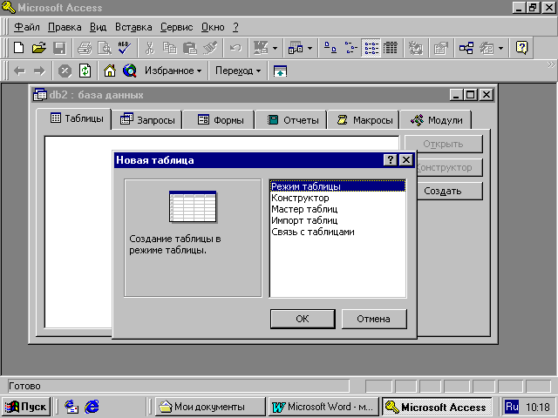
3-расм.
Бунда жадвал тузишнинг бир катор усуллари таклиф килинади:
- Холат таблицу (Жадвал тартибида) Бунда жадвал тузиш оддий механик усулда яратилади ва экранда формал номларда жадвал майдонлари пайдо булади. Майдон 1, Майдон 2, Майдон 3, . . . ва стандарт матнли майдон тури аксланади (4-расм):
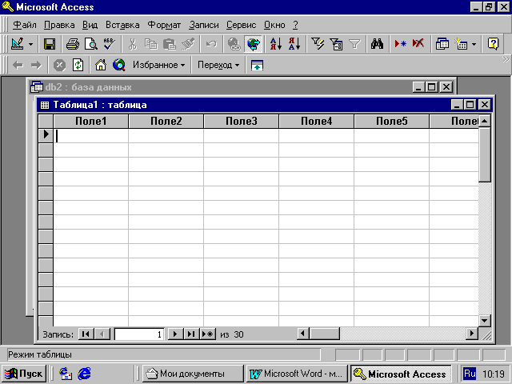
4-расм.

1. Конструктор тартибида жадвал яратиш.

Конструктор тартибини танласак, у холда майдонлар номи уларнинг тури ва хоссалари каби параметрларни киритиш мумкин булган мулокот дарчаси пайдо булади. Ушбу мулокот дарчасида бу параметрлар барчаси клавиатура ёрдамида кулда киритилади ёки кераксиз майдонлар олиб ташланади, ёхуд баъзи майдонларнинг турини узгартириш каби амалларни бажариш мумкин булади.
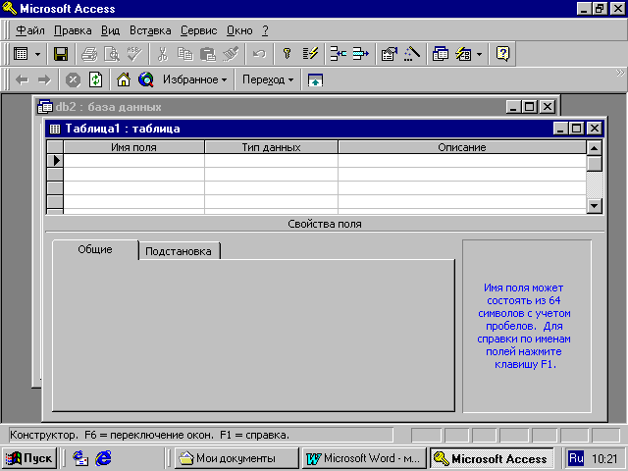
5-расм.
- Мастер таблиц (жадвал устаси) билан жадвал тузиш.
Жадвал устаси билан иш юритганда экранда хосил булган мулокот дарчасида намунавий жадваллар руйхати ва бу жадвалларга мос булган намунавий жадвал майдонлари фойдаланувчига таклиф этилади. Фойдаланувчи бу мулокот дарчасида мавжуд булган ихтиёрий жадвал ва унинг майдонларини танлаб олиб (майдонларнинг номини узгартириши мумкин) янги жадвал тузиши мумкин. Бунда майдонларнинг тури хам автоматик равишда майдон номига мос холда танланади (6-расм).
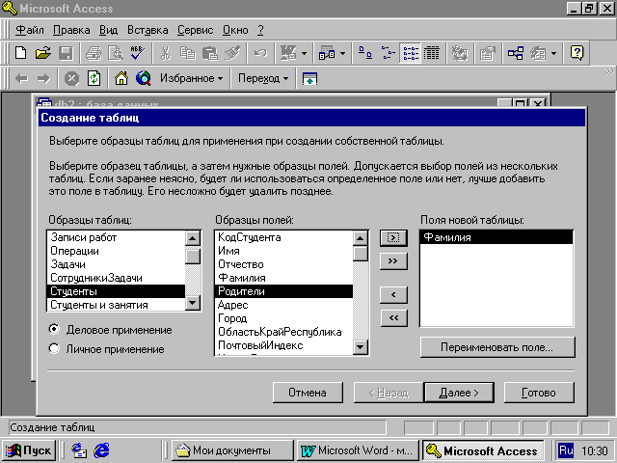
6-расм.
Хуллас, майдон турини узгартириш зарур булса, конструктор тартибидан фойдаланиб узгартириш мумкин.
- Импорт (Бошка маълумотлар базаси)дан жадвални танлаш
Бунда импорт килинувчи жадвални танлаш учун мулокот дарчасида импорт килинувчи МБ танлаб олинади ва ундан фойдаланувчига керак булган майдон буйича маълумотлар ажратиб олиниши мумкин.
- Связь с таблицами (Ташки файллардаги МБ жадваллари билан богланиш тузими) оркали янги жадваллар тузиш.
Бунда хам юкоридаги каби мулокот дарчасида узаро алока урнатилиши зарур булган МБ танлаб олинади.

Ассеss да ишлаш технологияси.
Ms Ассеss икки хил холатда ишлайди (7-расм):
7-расм.
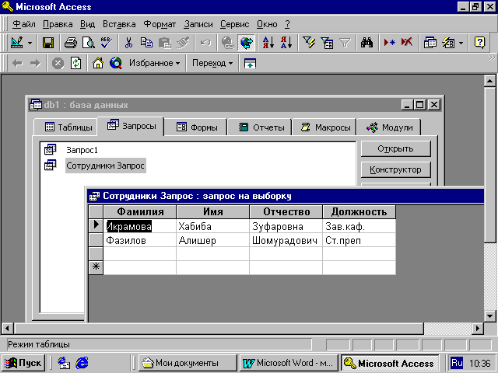

1) Проектирование (лойихалаш)
2) Эксплуатация (амалий фойдаланиш)
МББТ кайси тартибда ишлашидан катъий назар, уни ишлатиш технологияси куйидагича намоён булади:
Фойдаланувчи–МБни маълум формада тулдиради, муайян запрос (суров) оркали кайта ишлайди ва натижаларни отчет (хисобот) тарзида ташкил килади. Биргина МБда миллионлаб фойдаланувчи иш юритади, аммо тузилмасига кул текизмайди. Фойдаланувчи асосан 6 та объектнинг 4 таси билан бемалол иш юритади. Хуллас, ушбу объектлар билан иш бажариш учун фойдаланувчи куйидаги кнопкачалар билан иш юритиши мумкин:
Откруть- танлаган объектни очади.
Конструктор-танлаган объект тузилмасини очади.
Создать- янги объектларни ташкил килади.

МБ нинг узига хос хусусиятлари
МБ нинг жадвали мустакил равишда хужжат була олмайди, аммо жадвал тузилмаси эса хужжат, бирок Microsoft Ассеssда унинг учун алохида файл ажратилмаган. Жадвалдаги барча узгаришлар автоматик равишда реал вакт холатида сакланади. Реал вакт холатида жадвал билан ишлаш жараёнида узлуксиз саклаш давом этади. Биринчи майдонга маълумотларни киритиш тухтатилгач, 2-майдонга утилади, шу вактда маълумотлар винчестрга ёзила боради ва автоматик равишда сакланади.

МБ жадваллари билан ишлаш жараёни
1. МББТ дарчасининг пастки кисмида поля номера записи (номер ёзиш майдони) булиб, бунда майдонга утиш кнопкалари бор (жадвал буйича силжишни амалга оширади).
2. Хар бир ёзув чап томонида ёзув маркери (маркер записи) кнопкачасига эга. Шу кнопкани боссак, ёзув ажратилиб куринади ва нусха олишга тайёрланади.
3.Ажратилган ёзувда сичконча унг
боссак, контекст тавсиянома мулокот дарчаси чикади ва унинг буйруклари оркали ёзув устида иш бажарилади.
4.Жадвалнинг чап томони юкори кисмида турган маркер жадвал маркери дейилади. Уни боссак, бутун жадвал ажратилиб куринади. Сичконча унг кнопкаси босилса, контекст тавсиянома мулокат дарчаси экранда пайдо булади. Унинг буйруклари билан жадвал устида иш юритилади.
5.Майдон сарлавхасида сичконча кнопкасини боссак, у холда майдон ажратилиб куринади.
Запрос (Суров)лар ташкил килиш
МБ га кириш учун «Суров» дан фойдаланилади. Бу жараён МБ дарчасининг Запрос (Суров) булимида яратиш кнопкасини босиш билан бошланади ва экранда куйидаги мулокот дарчаси пайдо булади. МБ га кириш учун Запрос тузишнинг бир катор усулларини таклиф килинади:
Конструктор - мустакил равишда янги суровлар тузиш.
Простой запрос (оддий суров) - мавжуд аник майдонларни танлаб олиш йули билан суровлар тузиш.
Перекрестнуй запрос (киёсий суров) - МБ да мавжуд булган бир нечта жадвал ва суровларни чатишмасидан янги суровлар яратиш.
Повторяюхиеся записи (такрорланувчи ёзувлар) жадвалда ёки суровларда такрорланувчи ёзувларни кидириб топиш учун суровлар тузиш.
Записи без подчиненнух (богланмаган ёзувлар) жорий жадвалга мос келмайдиган ёзувларни кидириб топиш учун суровлар тузиш.
Хуллас, Запрос ёрдамида асосий МБдан натижавий (фойдаланувчини кизиктирган) жадвал ташкил килиш ва уни кайта ишлаш имконияти пайдо булади. Запрос билан ишлаганда маълумотларни саралаш (фильтрдан утказиш), жамлаш, ажратиш, узгартириш мумкин. Аммо бу амал хар бажарилганда асосий МБ да хеч кандай узгариш содир булмайди. Бундан ташкари, Запрос ёрдамида «натижаларни хисоблаш», урта арифметик кийматини топиш, йигинди хосил килиш ёки бирор майдон устида математик амаллар бажариш мумкин.

МБда ажратиш учун «Суров»
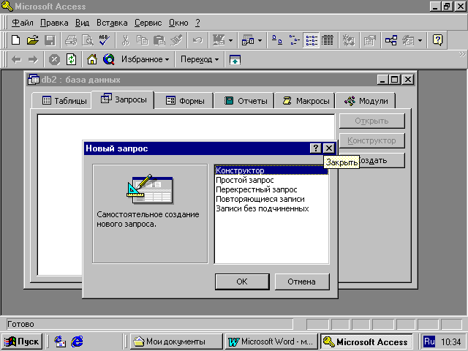
8-расм.
Запрос хосил килишнинг турлари куп. Аммо энг куп кулланиладигани Запрос на «вуборка» (Ажратишни ташкил килувчи суров) Accessда “Суров” ташкил килишнинг 3 та усули мавжуд: автоматик равишда, кулда ва мастер (уста) ёрдамида.
Запрос ташкил килиш учун махсус SQL(Structured Query Language) тили мавжуд, аммо бу тилда ишлаш анча мураккаб, шунинг учун хам Access да махсус «Намунавий суров бланки» ташкил килинган. Бунда Запрос элементларини дарчалараро ташиш оркали амалга ошириш мумкин. МБ га Запрос билан кириш «Создать» кнопкасини босиш билан амалга оширилади. Унинг мулокат дарчаси «Новуй запрос» деб аталади (8-расм). Унда «Конструктор» холатида иш юритилади. Шунда МБ тузилмасидан керакли жадвал ва унинг майдонлари Запрос буйича танланади. Жадвал танлаш «Добавление таблиц» (Жадвал кушиш) мулокот дарчасида содир булади. Бунда МБдаги барча жадваллар руйхати бор. Ажратилган жадваллар бланкнинг юкори кисмига Добавить (Тулдириш) кнопкасини босиш билан амалга оширилади.
Намунавий Запрос бланкасини тулдириш
Намунавий бланк 2та панелдан иборат. Юкори кисмида Запрос га асосланадиган жадваллар руйхати тузилган. куйи кисмида эса Запрос тузилмаси буйича тузиладиган натижавий жадвал уз аксини топган. Бланкнинг майдон ёзиладиган сатхида жадвалдан керакли майдон номлари ажратиб утказилади. Жадвал номи керакли сатрга майдонларни кучириш жараёнида автоматик тарзда ёзилади.

«Саралаш» деган сатрда «сичконча» кнопкаси босилса, бирор `майдондаги маълумотлар сараланади. Запрос бланкида Условия отбора (танлаш шарти)

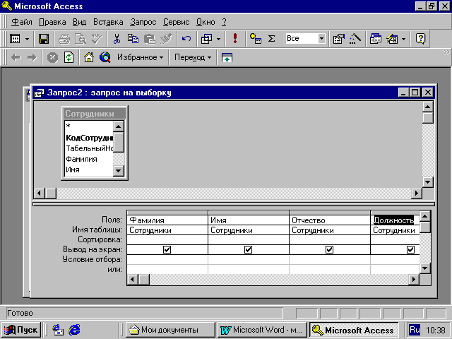
9-расм.

сатри мавжуд булиб, унда натижавий жадвални кониктирадиган шарт мезонси жойлашган булади. Запрос Вид кнопкасини босиш билан натижавий жадвал хосил булади. Натижавий жадвалдан чикиш учун «Вид» кнопкасига яна бир бор босиш лозим.

Параметрлар буйича «Суров» тузиш (10-расм)
Баъзан фойдаланувчи маълумотлар базасидан муайян параметрлар буйича маълумотларга мухтож булиб колади. Ана шундай вазиятларда Запрос ни параметрлар буйича ташкил килиш лозим булиб колади. Шундай максад куйилганда SQL тилининг махсус буйруги LIKE[...] оркали Запрос ни ташкил килиш мумкин. Квадрат кавс ичида фойдаланувчи учун ихтиёрий матн киритиш мулжалланган. Масалан, LIKE[мамлакат номини киритинг]. Ушбу буйрукни условие отбора (танлаш шарти) ёзилган сатрга жойлаштириш лозим. Запрос ишга туширилгач, мулокот дарчаси очилиб фойдаланувчи учун параметр киритиш имкони пайдо булади

10-расм. 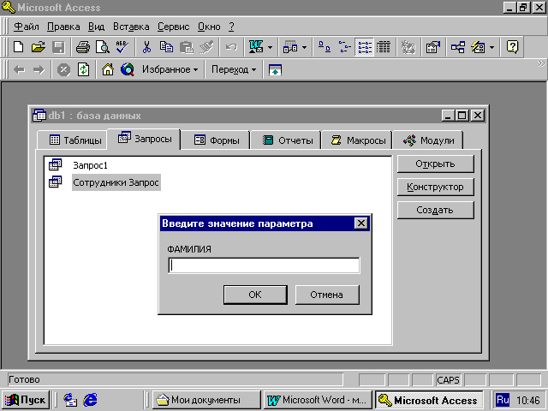
. Суровда хисоблаш жараёни
Натижавий жадвалда бошка майдонлар буйича хисоблашни ташкил этиш (11-расм)

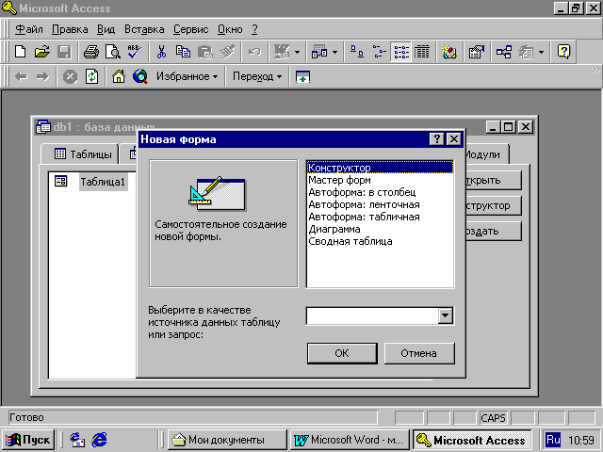
11-расм.
натижалари ёзиладиган майдон хисоб майдони дейилади. Бунда майдон номи урнига хисоблаш формуласи ва квадрат кавс ёзилади. Ушбу жараённи клавиатуранинг ShiltКF2 кнопкасини босиш билан хам бажариш мумкин
Бунда ёрдамчи область ввода (киритиш худуди) мулокот дарчаси очилиб, унда узун формулаларни хам киритиш имконияти очилади Баъзан хисоблаш майдонини саралаш майдони хам килиш мумкин. Хисоблашни ташкил киладиган Запрос хам намунавий суров бланкида уз аксини топади. Бунда майдон номи урнига формула ёзилади. Формулага квадрат кавс ичида хисобланадиган майдон номи хам киритилади. Аммо торгина майдонга узун формулаларни киритиб булмайди. У холда ShiftКF2 кнопкачани боссак, у холда ёрдамчи мулокот дарчаси пайдо булади ва исталган узунликдаги формулаларни киритиш имконияти пайдо булади.
Натижавий «Суров» тузиш технологияси
«Суров» лар нафакат керакли маълумотни олиш ва уни ишлаш учун, балки натижавий хисоблашлар ташкил килиш имконини хам беради. Масалан, кандайдир ёзув (катор) лар гурухи буйича урта арифметик кийматини ёки йигиндисини топиш. Бу холда хам намунавий суров бланки ёрдамида иш бажарилади, аммо ёзувларни бирор белгисига караб алохида гурухларга жамлаш талаб килинади ва бунда гурухлаш деган ёрдамчи катор пайдо булади. Ушбу каторни намунавий бланкка киритиш учун куроллар панелидаги Σ га курсорни келтириб «сичконча» чап кнопкасини босамиз (12-расм):
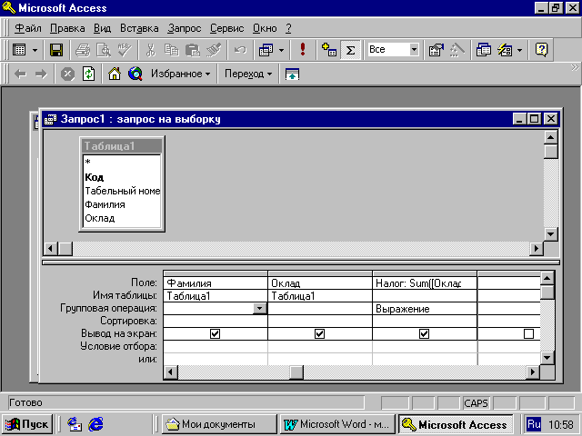
12-расм.

Узгартиришлар «сурови»ни тузиш
Автоматик равишда янги жадвал тузишда ёки хисоблаш натижалари асосида жадвал хосил килишда вактинчалик натижавий жадвал тузилади ва бу жадвалдан янгисини хосил килишда ёки узгартиришда фойдаланилади. Бу холатда «Суров» ни узгартиришнинг бир неча усуллари мавжуд:
- жадвал тузиш сурови,
- жадвал таркибидаги маълумотларни янгилаш сурови,
- ёзувларни киритиш сурови,
- ёзувларни йукотиш сурови.
Бунинг учун Запрос тавсияномасидаги Создать буйруги билан Конструктор тартибида иш юритилади.

Таянч суз ва иборалар.

МБда файл очиш; Жадвал яратиш; Мастер таблиц; Создание таблиц; Конструктор; Режим таблицу; Майдонлар руйхати; Майдон улчами; маълумот типлари; Майдон номи; МБ тузилиши; натижавий жадвалнинг майдони; саралаш; танлаш шарти.

Такрорлаш учун саволлар:
- Буш жадвал яратишнинг усуллари.
- Жадвал устаси ёрдамида жадваллар яратиш.
- Жадвал яратишнинг бошка усулларини айтинг.
- Бир ёки бир неча жадваллардан майдонларни танлаш шартини тушунтиринг.
- Майдон улчамлари, типлари, танлаш шартлари кандай амалга оширилади?
- Суров яратиш ва унинг турларининг тавсифи.
- Суров яратишда нималарни эътибордан четда колдирмаслик керак?
Адабиётлар
- Вейскас Д. Эффективная работа с Microsoft Access 2.ГПерев. С англ. - СПб: Питер, 1995. - 864 с.: ил.
- Керри Н. Праг, Уильям Амо, Джеймс Фокселл Секрету Access 97 Описание локализованной версии. Перев. С англ. Киев – Москва Диалектика.
- Microsoft Access. Руководство пользователя. Microsoft Press.
- Р. Дженнингс. Microsoft® Access™ 97 в подлиннике Том 1 и 2. BHV-Санкт-Петербург.

17-Мавзу. Microsoft Accessда форма ва хисоботлар яратиш.

Режа:
- Маълумотларини киритиш, чикариш ва тахрирлаш.
- Дастурнинг бажарилиш жараёнини бошкариш. Хабарларни чикариш.
- Маълумотларни чоп этиш. Купкаторли ва лентали формалар.
- Хисоботларнинг имкониятлари ва максадлари. Макрослар хакида
умумий маълумотлар. Модуллар хакида умумий маълумотлар.

Маълумотларни киритиш учун керакли майдонга эга булган электрон бланк форма деб аталади. Форма ташкил килиш МБ дарчасининг Форма булимида Создать кнопкасини босиш билан бошланади ва экранда куйидаги мулокот дарчаси пайдо булади.
Экранда хосил булган мулокот дарчасида янги форма тузишнинг бир катор усуллари таклиф килинади:
Конструктор - мустакил равишда янги форма тузиш.
Мастер форм - танланган майдонлар асосида автоматик равишда формалар тузиш.
Автоформа: В столбец (устун куринишида) – майдонларни автоматик равишда битта устунга жойлаштирилган холда формалар тузиш.
Автоформа: ленточная (лентасимон)– майдонларни автоматик равишда лентасимон жойлаштирилган холда формалар тузиш.
Автоформа: табличная (жадвалли)– майдонларни автоматик равишда жадваллар куринишида тузиш.
Диаграмма – диаграммалар куринишида формалар тузиш.
Жамловчи жадвал - Excel жадваллари билан солиштириш усулидан фойдаланиб формалар тузиш.
Формаларни тузиш учун уни ташкил киладиган усуллардан бири танлаб олингач, мулокот дарчасининг пастки кисмида форма тузилувчи жадвал ёки суров номи курсатилади. Маълумки, форма асосан бошкариш элементларидан иборат булиб, унинг ташки куриниши шу бошкариш элементларини режали жойлаштиришга боглик. Шунинг учун хам формани автоматик равишда ташкил килиш (автоформа ёрдамида) максадга мувофик. Автоформа–МБ дарчасида «Создать» кнопкасини босиш билан «Новая форма» мулокот дарчаси очилади. Унда керакли суров ёки жадвални танлаб «сичконча» чап кнопкасини автоформа турларидан бири (лентали, жадвалли ёки устунли) устида 2 марта босилади. Мастер ёрдамида форма ташкил килиш эса 4 боскичдан иборат:
а) формага киритиш мумкин булган майдонларни танлаш,
в) форманинг ташки куринишини танлаш,
с) форманинг фон тасвирини танлаш,
d) форма номини бериш.
Microsoft Access 9x бошкариш панелининг Вид кнопкасини босиш натижасида форма тузилмаси билан панел элементлари (формани бошкариш жараёнини ташкил киладиган куроллари билан жихозланган) очилади. Шуни назарда тутиб Форма тузилмаси хакида туликрок маълумот беришга харакат килдик.

Форма тузилмаси
Форма тузилмаси 3 кисмдан иборат:
-форма сарлавхаси,
-маълумотлар бериладиган жой,
-эслатмалар сатри.
Бошкариш элементлари асосан маълумотлар бериладиган жойда ифодаланган булади. Бошкариш элементлари тагида тасвирнинг фони жойлашиб, у форманинг ишчи майдонини ифодалайди. «Сичконча» ни суриш билан бу улчамни узгартиради.
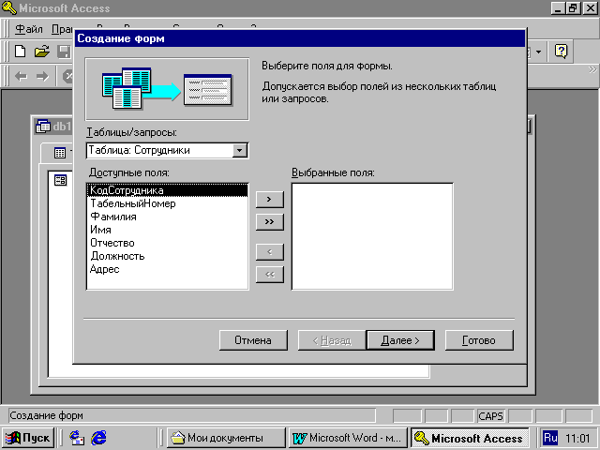
13-расм.
Шуни эслатиш лозимки, баъзан майдон номи билан маълумотлар жойлашадиган ораликка надпись (ёзув) киритиш мумкин.
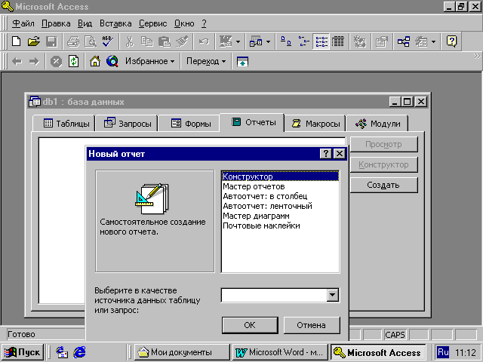
14-расм.

Ёзувлар ташкил килиш
Элементлар панелида махсус бошкарув элементи мавжуд булиб, унга ва формага босиб матнлар рамкасини хосил киламиз. Матн киритилганда уни форматлашнинг хожати йук. Матн киритилгач, Enter кнопкаси босилади. Бошкариш элементини форматлашда аввал уни ажратиш (вуделить) лозим, сунгра Вубор объекта (объектни танлаш) куролидан фойдаланамиз. Бошкариш элементини ажратганда унинг атрофида 8 маркерли рамка хосил булади. Чегараларини силжитиш билан рамкани сикиш ва чузиш мумкин булади. Рамканинг чапдаги юкори маркери алохида ахамиятга молик. Унга курсаткични тугрилаганда «сичконча» курсаткичи худди бош бармок куринишига ухшаб кетади. Объект ажратилгач, шрифт параметрларини узгартириш мумкин. Буни форматлаш панели пиктограммалари оркали амалга ошириш лозим. Бордию, «сичконча» унг кнопкачаси босилса, у холда контекст тавсиянома буйруклари оркали иш бажарилади.

Богланган майдонларни ташкил килиш ва тахрирлаш
Жадвал майдонлари мазмунини акс эттирувчи бошкариш элементлари эса элементлар панелидаги Майдон элементи оркали амалга оширилади. Бошкаришнинг бундай элементларини богланган майдон деб аталади. Ушбу богланган майдонни ташкил килиш учун элементлар панелида Майдон элементи мавжуд. Богланган майдонни ташкил килиш жараёнида бошкаришнинг яна бир элементи – богланган ёзув пайдо булади. Богланган майдонни богланган ёзувдан ажратиш учун чап томон тепасида турган бармок курсаткичи маркерни ишга солинади.

Отчёт (хисобот)лар ташкил килиш
Хисобот–бу натижалар акс этган когозли хужжат демакдир. МБ мулокот дарчасида Отчётни танлаб Создать тугмасини боссак, Новуй отчёт (янги хисобот) деган мулокот дарчаси пайдо булади (14-расм.).
Экранда хосил булган мулокот дарчасида янги хисобот тузишнинг бир катор усуллари таклиф килинади:
Конструктор – мустакил равишда янги хисобот тузиш.
Мастер отчётов (хисоботлар устаси) – танланган майдонлар асосида автоматик равишда янги хисоботлар тузиш.
Автоотчёт (авто хисобот)- в столбец (устун куринишида)– майдонларни автоматик равишда битта устунга жойлаштирган холда хисобот тузиш.
Автоотчёт: лентасимон куринишда – майдонларни автоматик равишда лентасимон жойлаштирилган холда хисоботлар тузиш.
Мастер диаграмм (диаграммалар устаси)– диаграммалар асосида хисоботлар тузиш.
Почтовуе наклейки (почта ёрликлари)–почта маркаларини нашр килиш учун форматланган хисоботлар тузиш.
Хисоботларни тузиш учун хам худди формалар тузишдаги каби хисоботларни тузиш усулларидан бири танлангач, мулокот дарчасининг пастки кисмида хисобот тузилувчи жадвал ёки суров номи курсатилади.

Хисобот тузилмаси
Худди форма каби хисобот хам бошкариш элементларига эга кисмлардан ташкил топган, аммо бунда кисмлар куп-у, бошкариш элементлари форманикидан камрок. Хисобот тузилмаси асосан 5 кисмдан иборат булади (15-расм.):
- хисобот сарлавхаси,
- юкори колонтитул,
- маълумотлар жойлашган жой,
- куйи колонтитул,
- хисобот эслатмаси.
Одатда, хисобот тузилмаси билан танишиш учун автоматик равишда хисобот ташкил килиб уни «конструктор» тартибида очиш кулай. Бунда хисобот сарлавхаси умумий сарлавхани чоп этишни таъминлайди, юкори колонтитул кисмлари эса сарлавхага тегишли кичик-кичик сарлавхачаларни ифодалайди. Маълумотлар майдонида эса бошкарув элементлари жойлаштирилиб, улар асосан маълумотлар базаси майдонлари мазмунини билдиради. куйи колонтитул кисми худди юкори колонтитул каби бошкариш элементларига эга, Now функцияси билан вактни ва Page() функцияси билан хисобот вараклари белгиланади. Хисобот
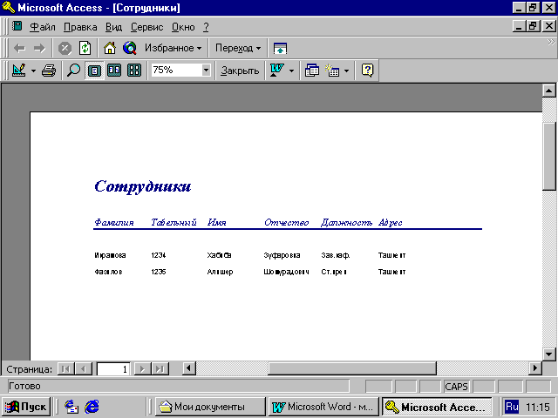
15-расм.
эслатмасида эса ёрдамчи ахборотлар киритилади.
Тузилган жадвал, суров, форма ва хисоботларни фойдаланувчига керакли холатда принтерга чикариш мумкин. Бунинг учун керакли объектни танлаб олиш, сунгра асосий тавсияноманинг файл булимидан «Печать» буйругига кириш лозим.
Макрос ва модулни хам ишлаб чиккан. Бу объектлар маълумотлар базасини бошкаришда стандарт куроллар етишмаса аскотади. Макрослар оркали макробуйруклар ташкил килинади. Модуллар оркали Visual Basic дастурлаш мухитида дастур процедуралари ташкил килиниб, улар ностандарт операцияларни бажаришда иштирок этади.

Таянч суз ва иборалар:
Шакл устаси; Автоформа; Таблицу; Запрос; Новая форма; Мастер форм; Сводная таблица; Автоформа в столбец; Конструктор; Шакллар тузилмаси; Хисоботлар, Хисоботлар устаси; Автоатчёт; хисобот сарлавхаси; юкор колонтитул; куйи колонтитул.

Такрорлаш учун саволлар.
- Шакл нима?
- Уни яратишнинг кандай усуллари бор.
- Автоформа ёрдамида шакл кандай яратилади?
- Шакл устаси ёрдамида шакл кандай яратилади?
- Шакл хисобот орасидаги асосий фарк нимадан иборат.
- Автохисобот ёрдамида хисобот кандай яратилади?
- Хисобот устаси ёрдамида хисобот яратиш жараёнини айтиб беринг.
- Хисобот тузилмаси хакида нималарни биласиз?

Адабиётлар
- Вейскас Д. Эффективная работа с Microsoft Access 2.ГПерев. С англ. - СПб: Питер, 1995. - 864 с.: ил.
- Керри Н. Праг, Уильям Амо, Джеймс Фокселл Секрету Access 97 Описание локализованной версии. Перев. С англ. Киев – Москва Диалектика.
- Microsoft Access. Руководство пользователя. Microsoft Press.
- Р. Дженнингс. Microsoft® Access™ 97 в подлиннике Том 1 и 2. BHV-Санкт-Петербург.

